Lý thuyết sinh sản vô tính ở động vật
1. Sinh sản vô tính là gì?
a. Khái niệm sinh sản vô tính: Sinh sản vô tính là kiểu sinh sản mà một cá thể sinh ra một hoặc nhiều cá thể mới giống hệt mình, không có sự kết hợp giữa tinh trùng và tế bào trứng.
b. Cơ sở tế bào học:
- Sinh sản vô tính chủ yếu dựa trên cơ sở phân bào nguyên nhiễm để tạo ra các cá thể mới.
- Các cá thể mới giống nhau và giống cá thể gốc.
c. Ưu điểm của sinh sản vô tính:
- Cá thể sống độc lập, đơn lẻ vẫn có thể tạo ra con cháu, vì vậy có lợi trong từng hợp mật độ quần thể thấp.
- Tạo ra các cá thể mới giống nhau và giống cá thể mẹ về mặt di truyền.
- Tạo ra số lượng lớn con cháu giống nhau trong một thời gian ngắn
- Tạo ra các cá thể thích nghi tốt với môi trưởng sống ổn định, ít biến động, nhờ vậy quần thể phát triển nhanh.
2. Các hình thức sinh sản vô tính ở động vật
a. Phân đôi
- Cơ thể mẹ tự co thắt tạo thành 2 phần giống nhau, mỗi phần sẽ phát triển thành một cá thể.
- Sự phân đôi có thể theo chiều dọc, ngang hoặc nhiều chiều.
- Đại diện: Động vật nguyên sinh, giun dẹp.
- Ví dụ: Phân đôi ở trùng biến hình
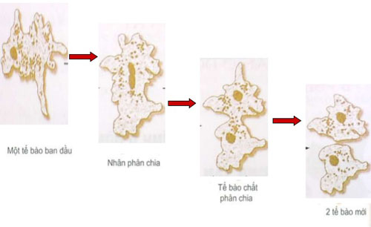
b. Nảy chồi
- Một phần của cơ thể mẹ nguyên phân nhiều hơn các vùng lân cận và phát triển tạo thành cơ thể mới.
- Cơ thể con có thể sống bám trên cơ thể mẹ hoặc sống tách độc lập.
- Đại diện: Ruột khoang, bọt biển.
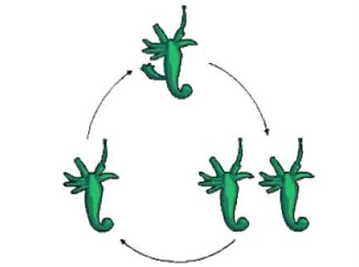
c. Phân mảnh
- Cơ thể mẹ tách thành nhiều phần nhỏ, mỗi phần phát triển thành cơ thể mới.
- Đại diện: Bọt biển.
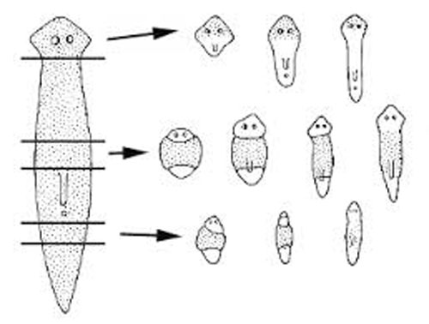
d. Trinh sinh (trinh sản)
- Hiện tượng giao tử cái không qua thụ tinh , nguyên phân nhiều lần phát triển thành cơ thể đơn bội (n).
- Thường xen kẽ với sinh sản hữu tính.
- Đại diện: Ong , rệp, kiến.
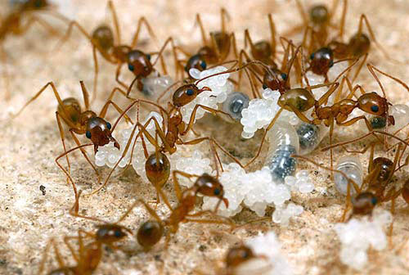
3. Ứng dụng
a. Nuôi cấy mô sống
- Trong môi trường có đủ chất dinh dưỡng, vô trùng và nhiệt độ thích hợp, giúp mô đó tồn tại và phát triển.
- Ứng dụng: chữa trị bệnh nhân bị bỏng da, ghép thận.
b. Nhân bản vô tính.
- Chuyển nhân của một tế bào xôma (2n) vào một tế bào trứng đã lấy mất nhân, rồi kích thích tế bào trứng đó phát triển thành một phôi. Phôi này tiếp tục phát triển thành một cơ thể mới.
- Ứng dụng:
  - Trong y học: tạo ra các mô, các cơ quan mong muốn từ đó thay thế các mô, cơ quan bị bệnh, bị hỏng ở người bệnh.
  - Trong nông nghiệp: khắc phục nguy cơ tuyệt chủng ở một số loài động vật hoang dã.
Bài tập sinh sản vô tính ở động vật
Câu 1. So sánh sinh sản vô tính ở thực vật và động vật?
TRẢ LỜI:
Giống nhau:
- Không có sự kết hợp giữa giao tử đực và giao tử cái
- Tạo ra cơ thể mới bằng hình thức nguyên phân
Khác nhau:
- Thực vật: sinh sản bằng bào tử và sinh sản sinh dưỡng
- Động vật: phân đôi, nẩy chồi, phân mảnh và trinh sản
Câu 2. Khi điều kiện sống thay đổi đột ngột có thể làm cho hàng loạt cá thể động vật sinh sản vô tính bị chết, tại sao?
TRẢ LỜI: Do các cơ thể giống hệt nhau về kiểu gen, nên động vật chỉ thích nghi tốt với điều kiện môi trường ổn định. Khi điều kiện môi trường thay đổi theo hướng bất lợi cho kiểu gen đó thì toàn bộ các cá thể trong quần thể sẽ chết hết.
Câu 3. Hiện tượng thằn lằn đứt đuôi, tôm, cua có chân và càng bị gãy tái sinh được chân và càng mới, có phải là sinh sản vô tính không? Vì sao? Phân biệt sinh sản vô tính và tái sinh ở các loài động vật.
TRẢ LỜI:
- Hiện tượng thằn lằn đứt đuôi; tôm, cua có chân và càng bị gãy tái sinh được chân và càng mới không phải là sinh sản vô tính vì nó chỉ tái sinh một phần của cơ thể chứ không hình thành cơ thể mới.
- Sinh sản vô tính tạo ra cơ thể mới mà không cần thụ tinh .
- Tái sinh chỉ là tái tạo cơ quan, bộ phận bị mất, không tạo được cơ thể mới.
Câu 4. Phân biệt sinh sản vô tính và tái sinh các bộ phận cơ thể.
TRẢ LỜI:
- Sinh sản vô tính tạo ra cá thể mới mà không cần thụ tinh
- Tái sinh chỉ tái tạo lại cơ quan, bộ phận bị mất, không tạo được cơ thể mới. Ví dụ: hiện tượng thằn lằn mọc đuôi mới hoặc con sao biển tái sinh các cánh mới khi bị đứt
Câu 5. Vì sao các cơ thể con sinh ra từ sinh sản vô tính giống hệt cơ thể mẹ?
TRẢ LỜI: Sinh sản vô tính, cơ thể con hình thành là do tế bào mẹ nguyên phân. Cơ thể mẹ tách thành 2 hay nhiều phần, mỗi phần hình thành nên mỗi cơ thể. Cơ thể con có bộ gen giống mẹ nên giống hệt cơ thể mẹ.
Câu 6. Cho biết những ưu điểm và hạn chế của sinh sản vô tính.
TRẢ LỜI:
* Ưu điểm cuả sinh sản vô tính:
- Cá thể đơn lẻ vẫn có khả năng tạo ra con cháu, nên có lợi trong trường hợp mật độ thấp.
- Tạo ra hàng loạt cá thể con giống nhau và giống với mẹ về mặt di truyền.
- Tạo ra các cá thể thích nghi tốt với môi trường ổn định, ít biến đổi, vì vậy quần thể phát triển nhanh.
* Hạn chế của sinh sản vô tính: Tạo ra hàng loạt cá thể con giống nhau về mặt di truyền. Vì vậy, khi môi trường thay đổi có thể chết hàng loạt, thậm chí tiêu diệt cả quần thể.
Trắc nghiệm sinh sản vô tính ở động vật
Câu 1. Sinh sản vô tính gặp ở:
A. nhiều loài động vật có tổ chức thấp.
B. hầu hết động vật không xương sống.
C. động vật có xương sống.
D. Động vật đơn bào.
Câu 2. Sinh sản hữu tính gặp ở:
A. nhiều loài động vật có tổ chức thấp.
B. động vật đơn bào.
C. động vật có xương sống.
D. hầu hết động vật không xương sống và động vật có xương sống.
Câu 3. Sinh sản vô tính dựa trên cơ sở:
A. phân bào giảm nhiễm
B. phân bào nguyên nhiễm
C. phân bào giảm nhiễm và phân bào nguyên nhiễm
D. phân bào giảm nhiễm, phân bào nguyên nhiễm và thụ tinh
Câu 4. Phân đôi là hình thức sinh sản có ở:
A. động vật đơn bào và động vật đa bào.
B. động vật đơn bào.
C. động vật đơn bào và giun dẹp.
D. động vật đa bào.
Câu 5. Nảy chồi là hình thức sinh sản có ở:
A. bọt biển và ruột khoang.
B. trùng roi và thủy tức.
C. trùng đế giày và thủy tức.
D. a míp và trùng roi.
Câu 6. Phân mảnh là hình thức sinh sản có ở:
A. trùng roi và bọt biển.
B. bọt biển và giun dẹp.
C. a míp và trùng đế giày.
D. a míp và trùng roi.
Câu 7. Trinh sinh là hình thức sinh sản có ở:
A. chân đốt, lưỡng cư, bò sát và 1 số loài cá.
B. chân đốt, lưỡng cư và bò sát
C. chân đốt, cá và lưỡng cư.
D. cá, tôm, cua.
Câu 8. Trong hình thức sinh sản trinh sinh - trứng không được thụ tinh phát triển thành:
A. ong thợ chứa (n) NST.
B. ong chúa chứa (n) NST.
C. ong đực chứa (n) NST.
D. ong đực, ong thợ và ong chúa.
Câu 9. Trong sinh sản vô tính các cá thể mới sinh ra:
A. giống nhau và giống cá thể gốc.
B. khác nhau và giống cá thể gốc.
C. giống nhau và khác cá thể gốc.
D. cả 3 phương án trên.
Câu 10. Cừu Đôly được sinh ra bằng phương pháp:
A. sinh sản hữu tính.
B. nhân bản vô tính.
C. nuôi cấy mô.
D. ghép mô.

